МДОУ Кесемской детский сад

смешанная группа раннего возраста

Смотр- конкурс прогулочных участков
«Мульти- стадион»
«Чебурашка и крокодил Гена»

Воспитатель: Пещерова Л.С

с. Кесьма 2024 г.

Цель: создание благоприятных условий для прогулок в зимний период на территории детского сада.

Задачи:
-организация здорового досуга детей;
- создание необходимых условий для проведения оздоровительных мероприятий в зимний период на свежем воздухе;
- выявление инициативы и творческого подхода педагогов.

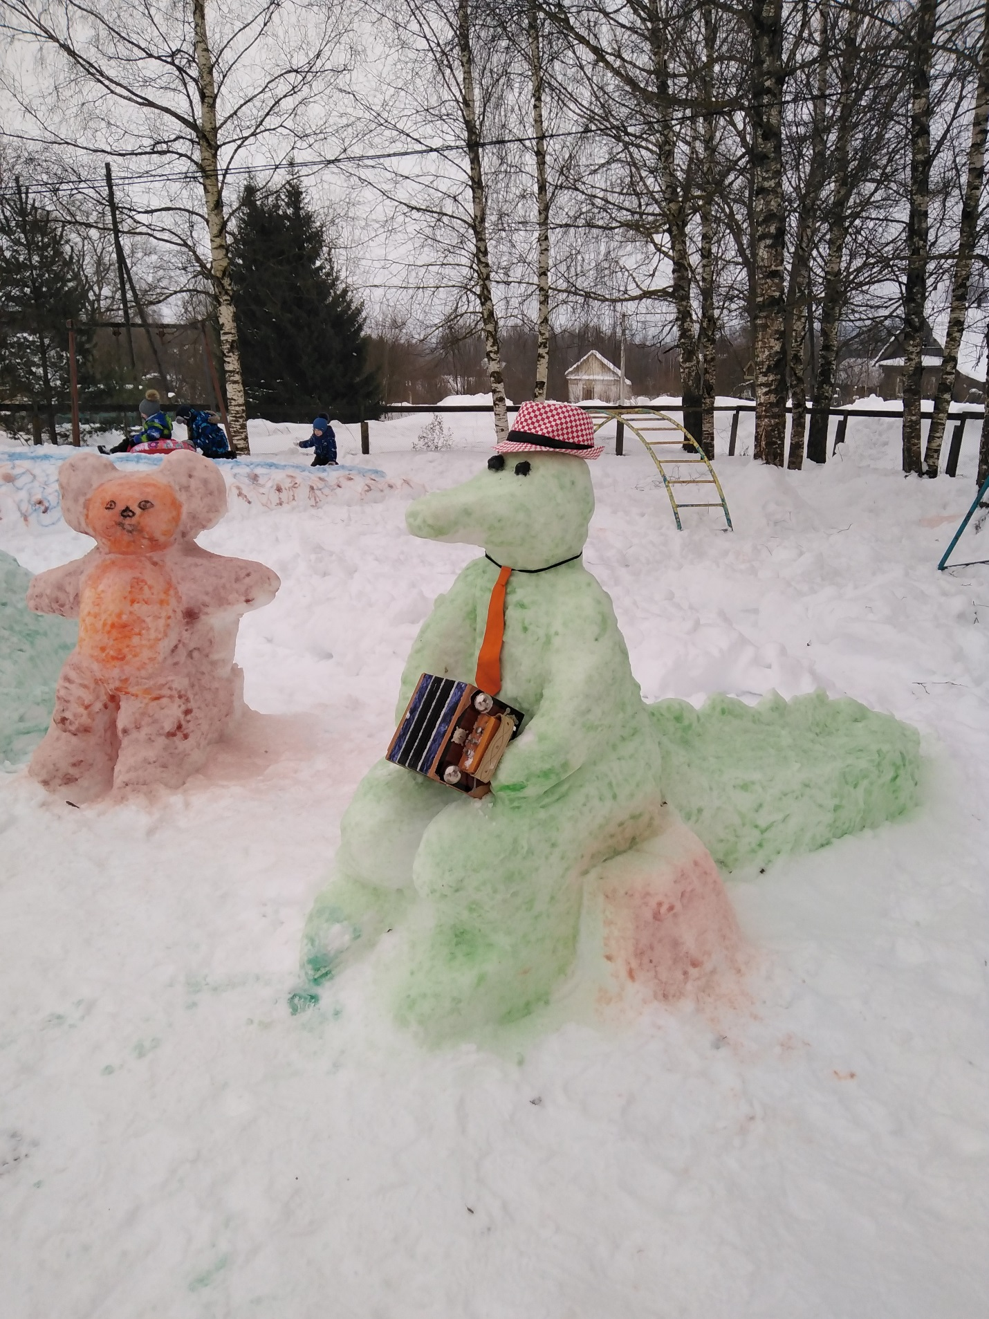
Я веселый Чебурашка - добрый, ласковый милашка. Друг мой Гена крокодил, он всегда меня любил.

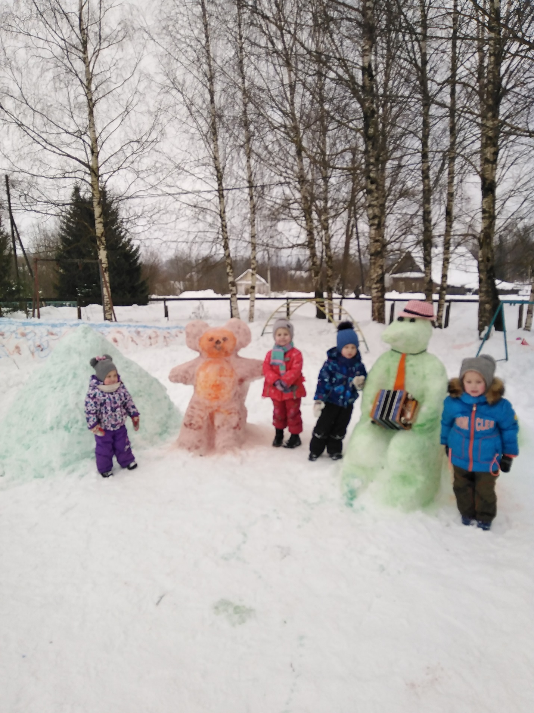
Мы заявляем честно, что жить нам интересно. И все ребята с нами всегда хотят дружить.

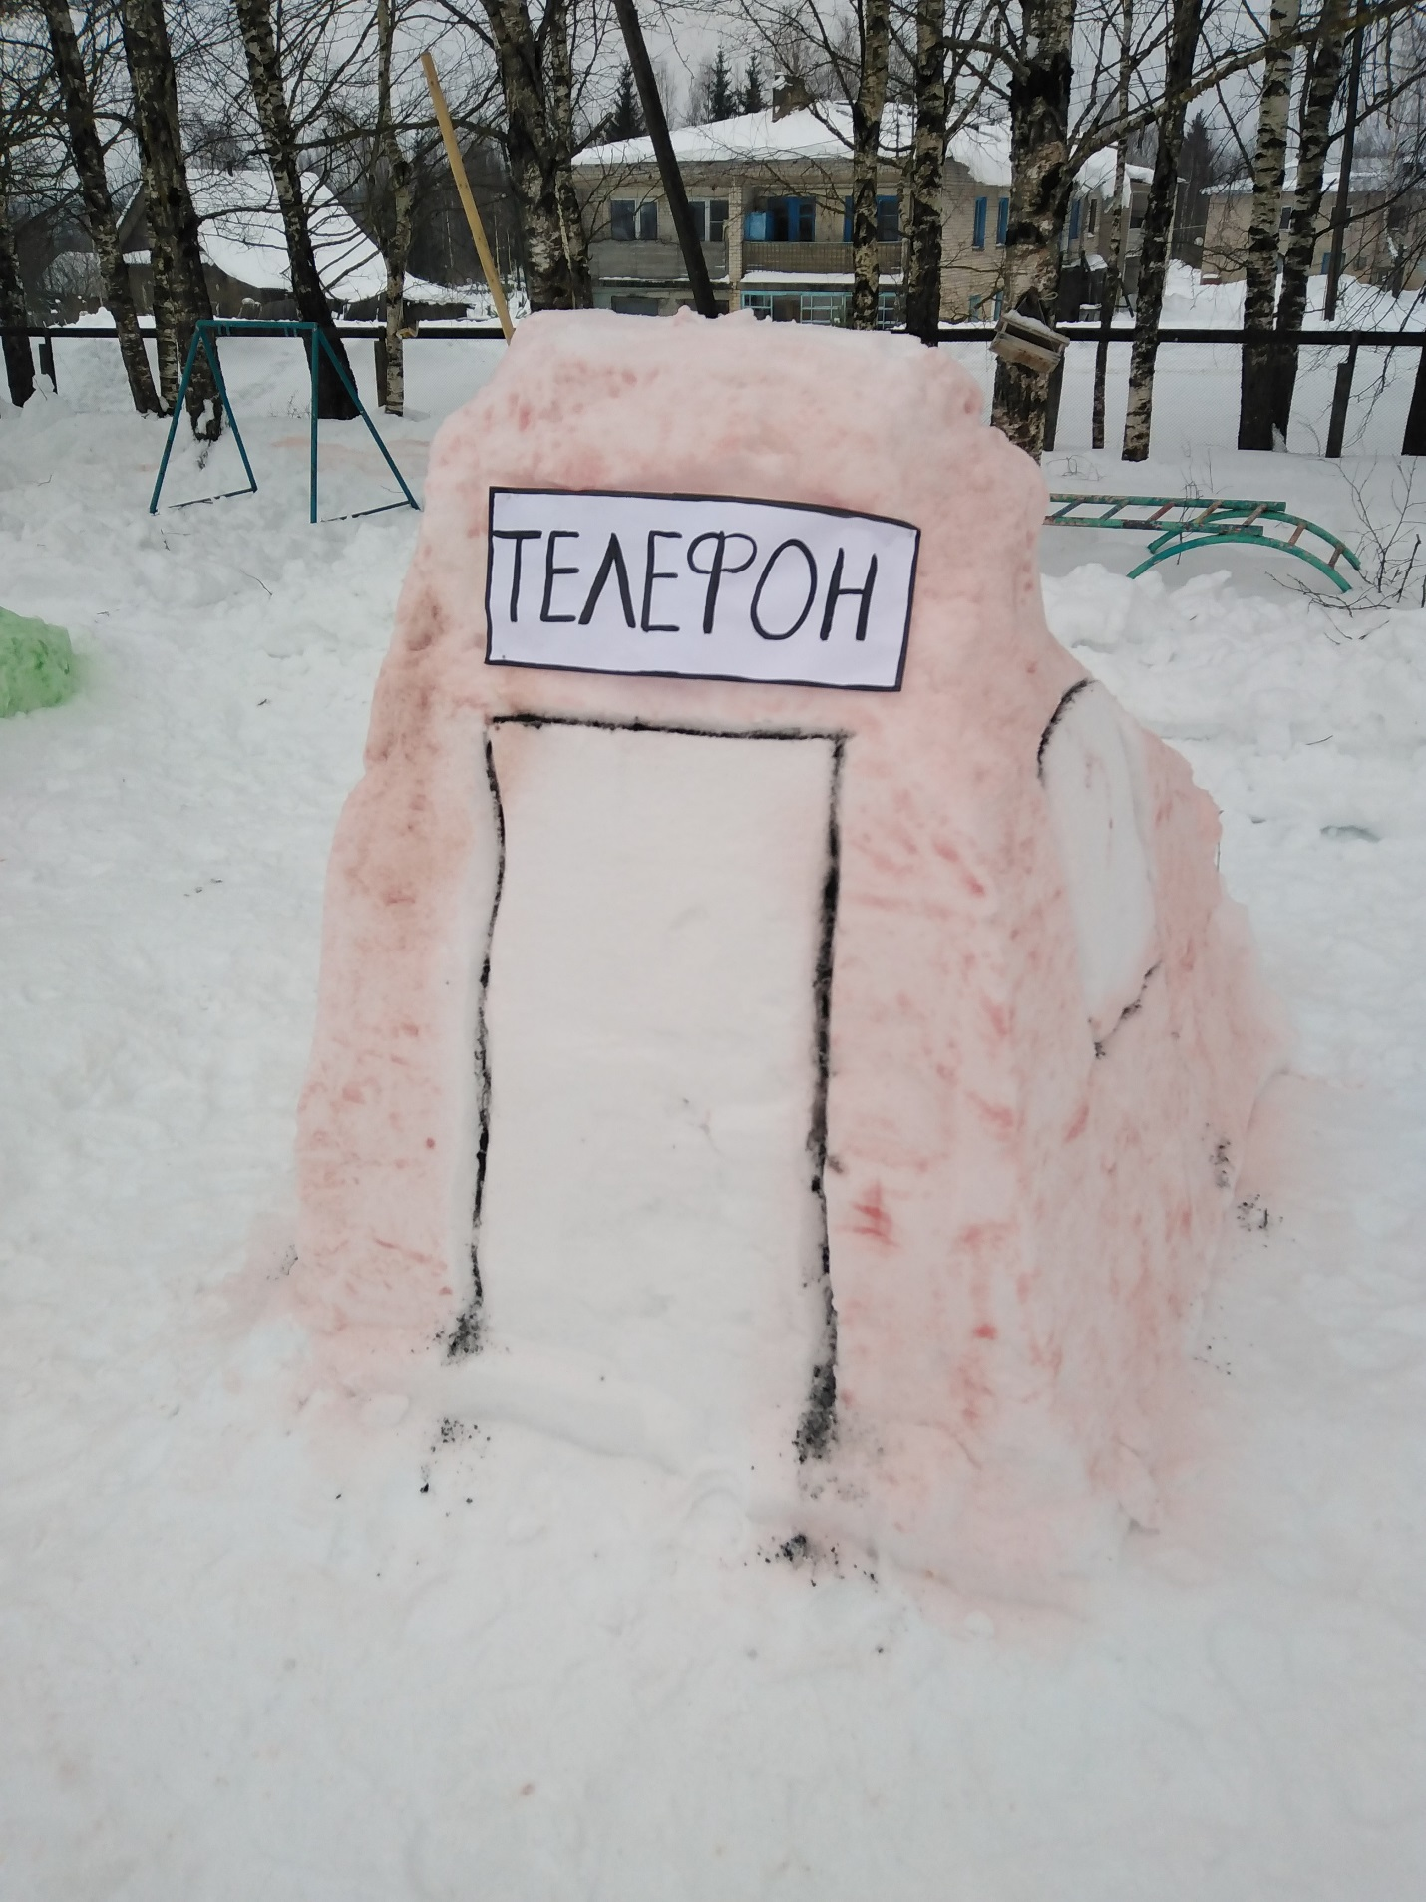
Если нужно позвонить
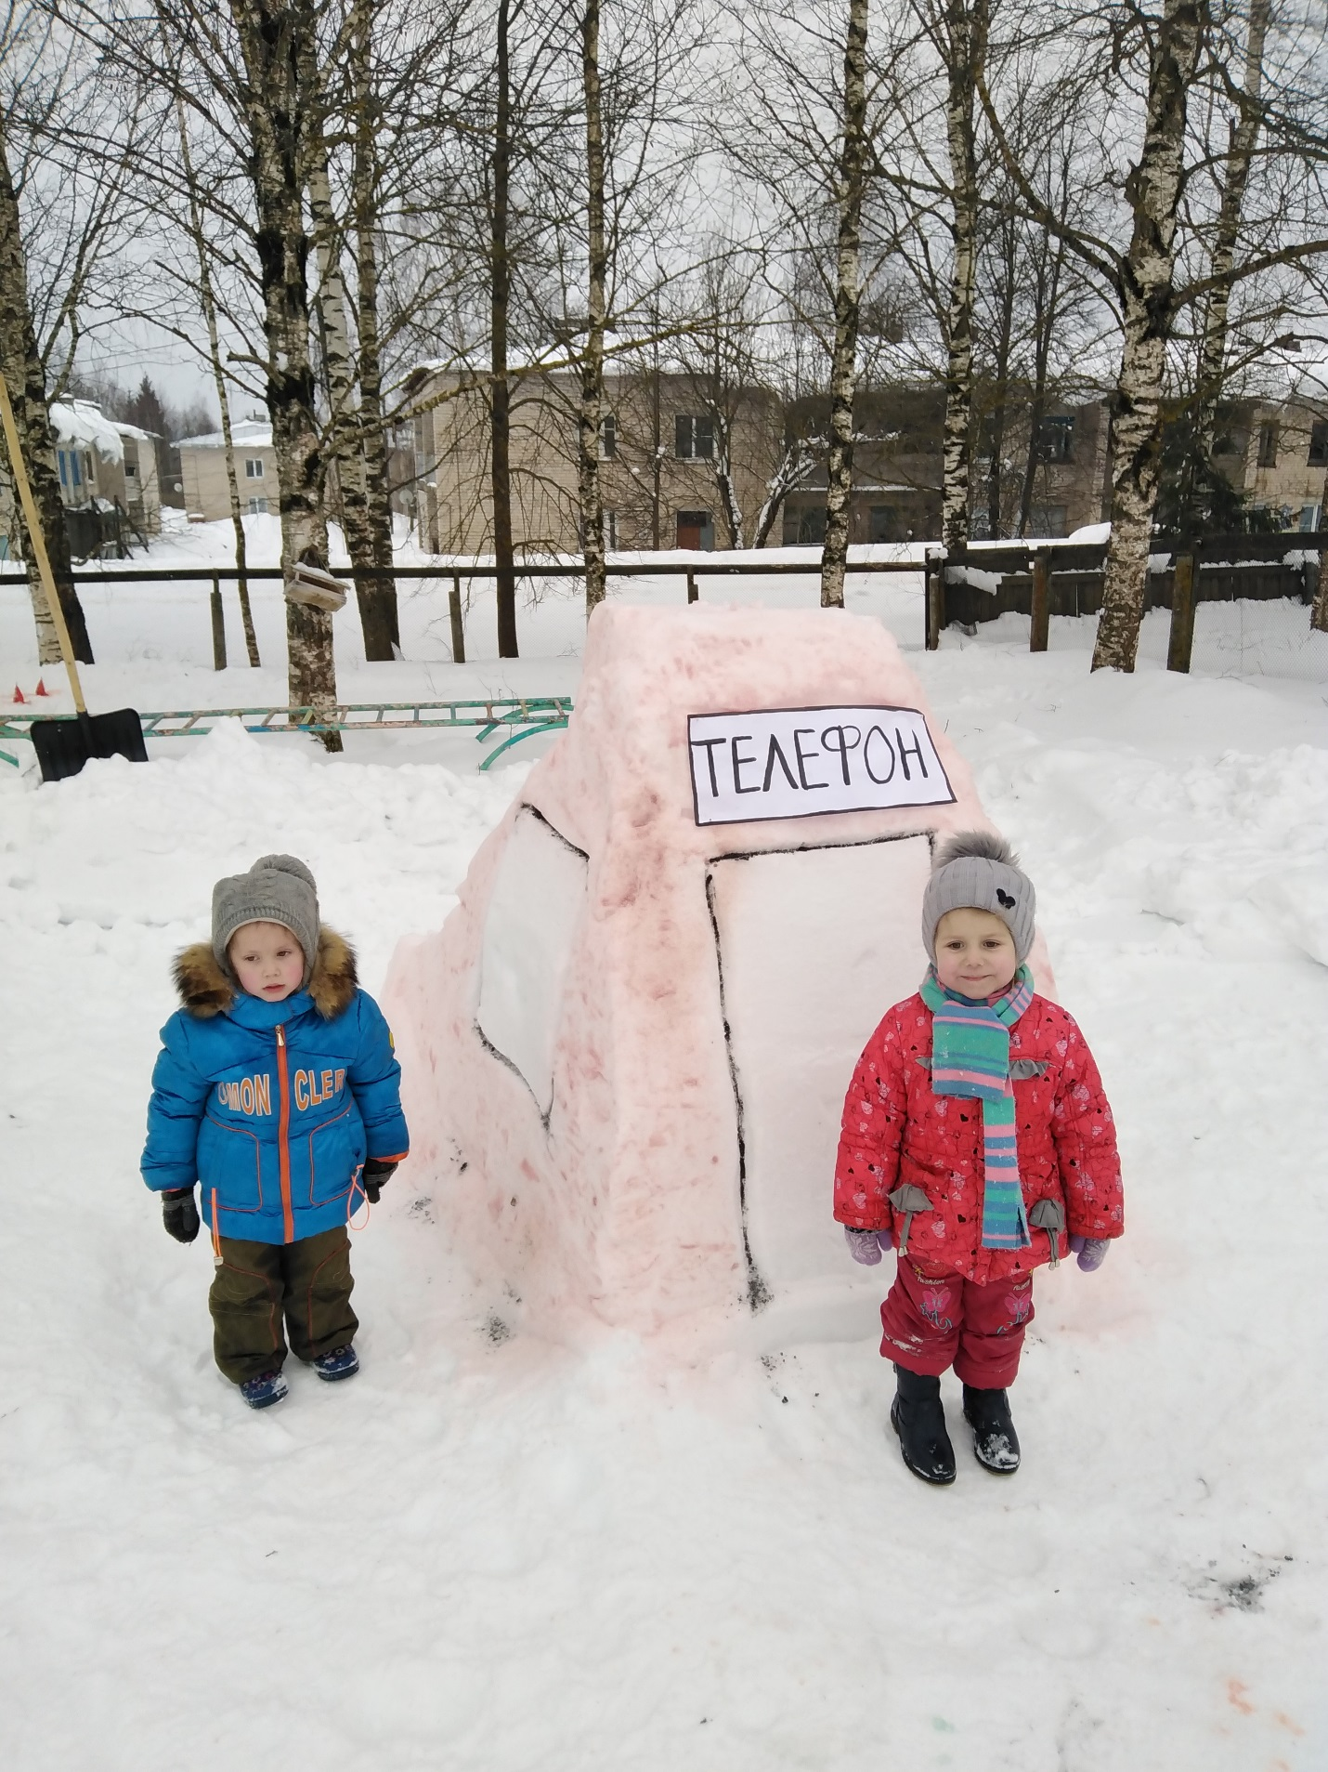
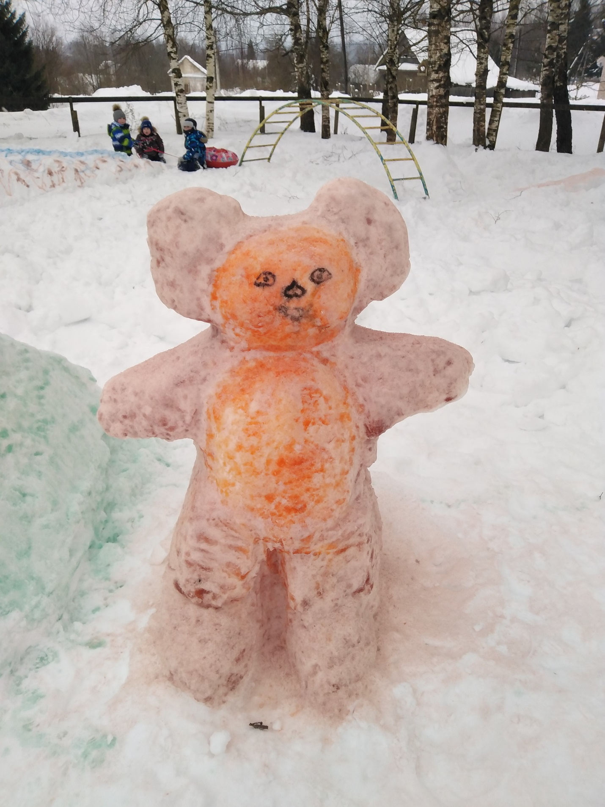

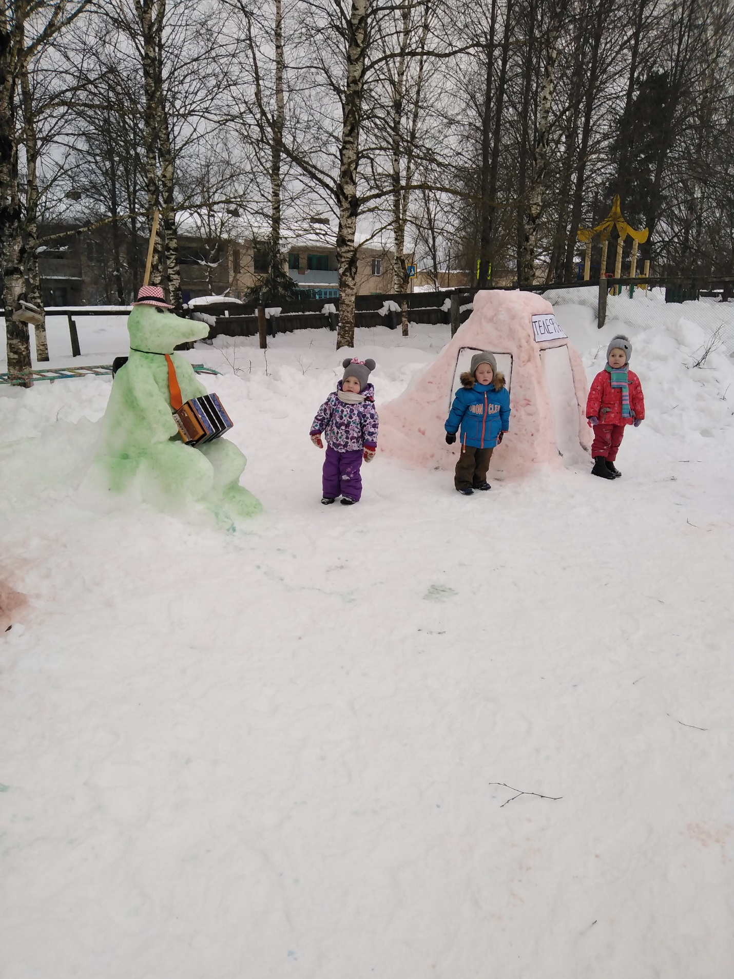
Обещаем мы друг другу и клянемся навсегда, пронести тепло и верность, пламя дружбы сквозь года.

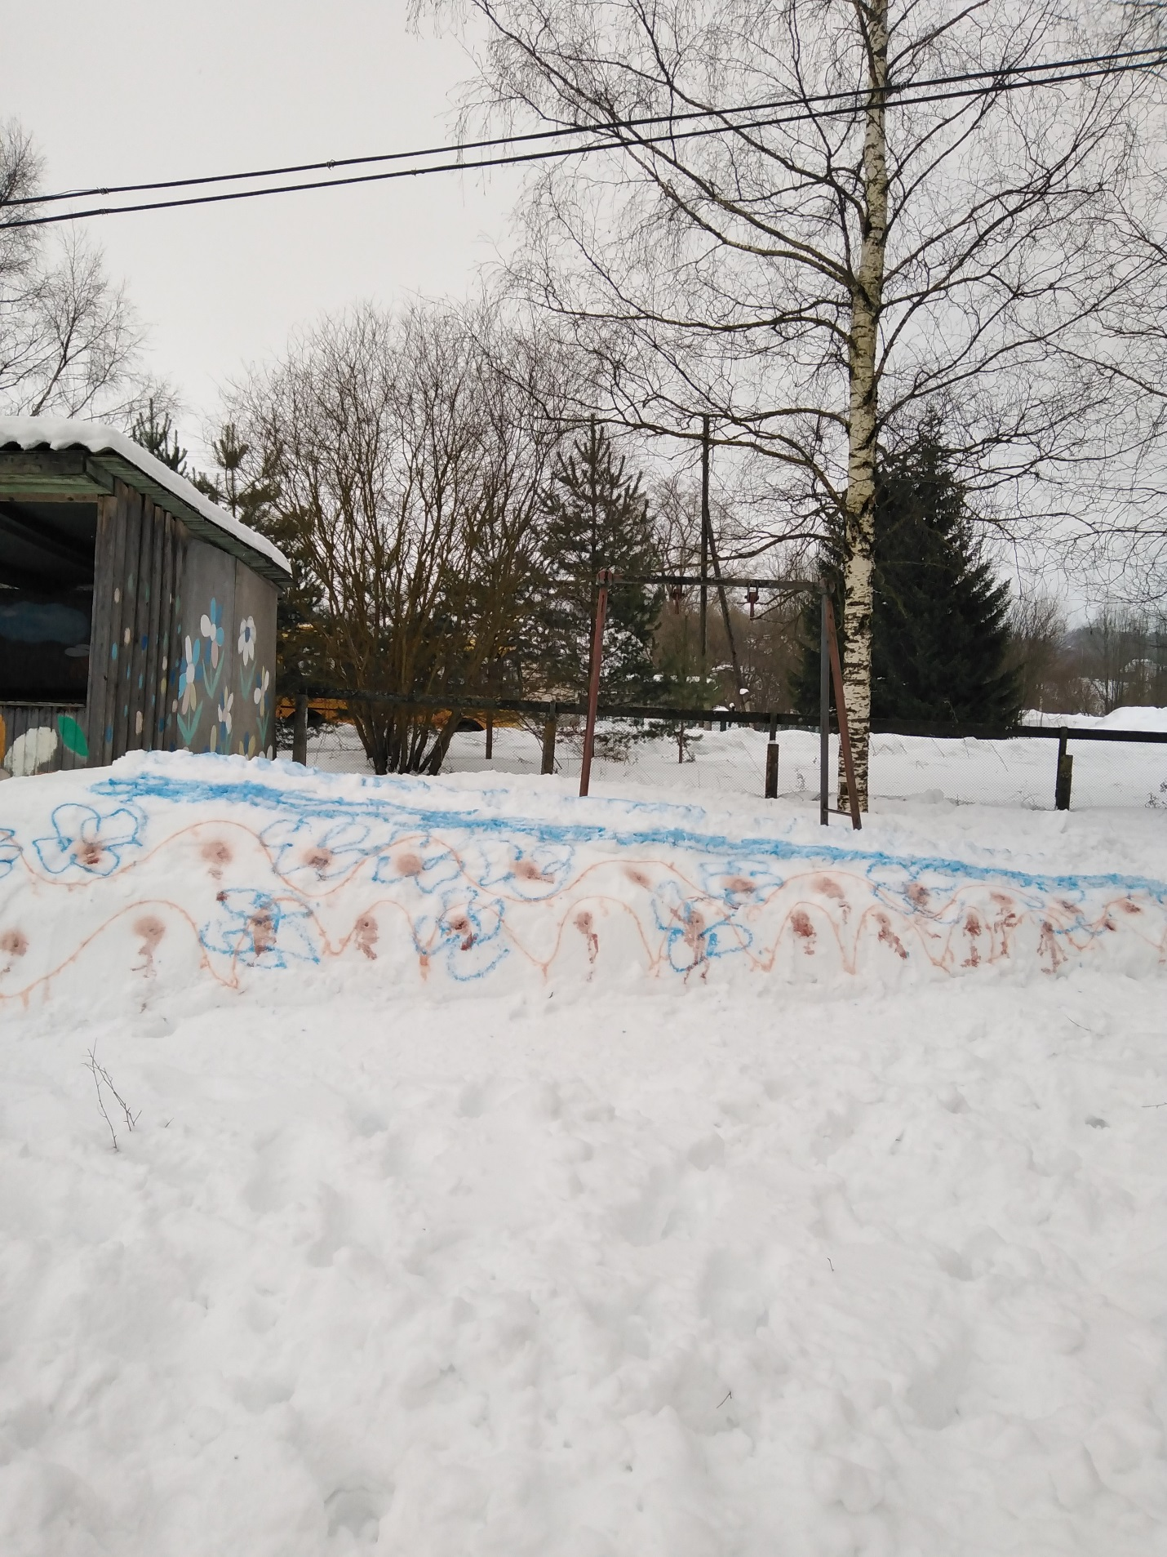

Наша горка

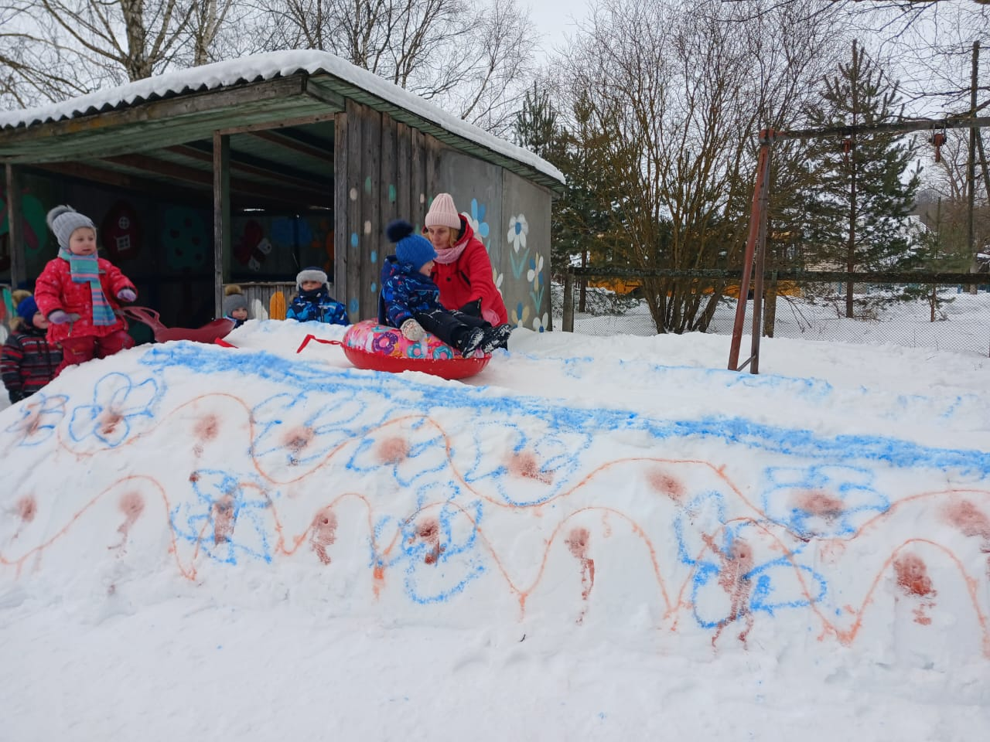

Мчатся с горки наши санки, здесь нескучно детворе.

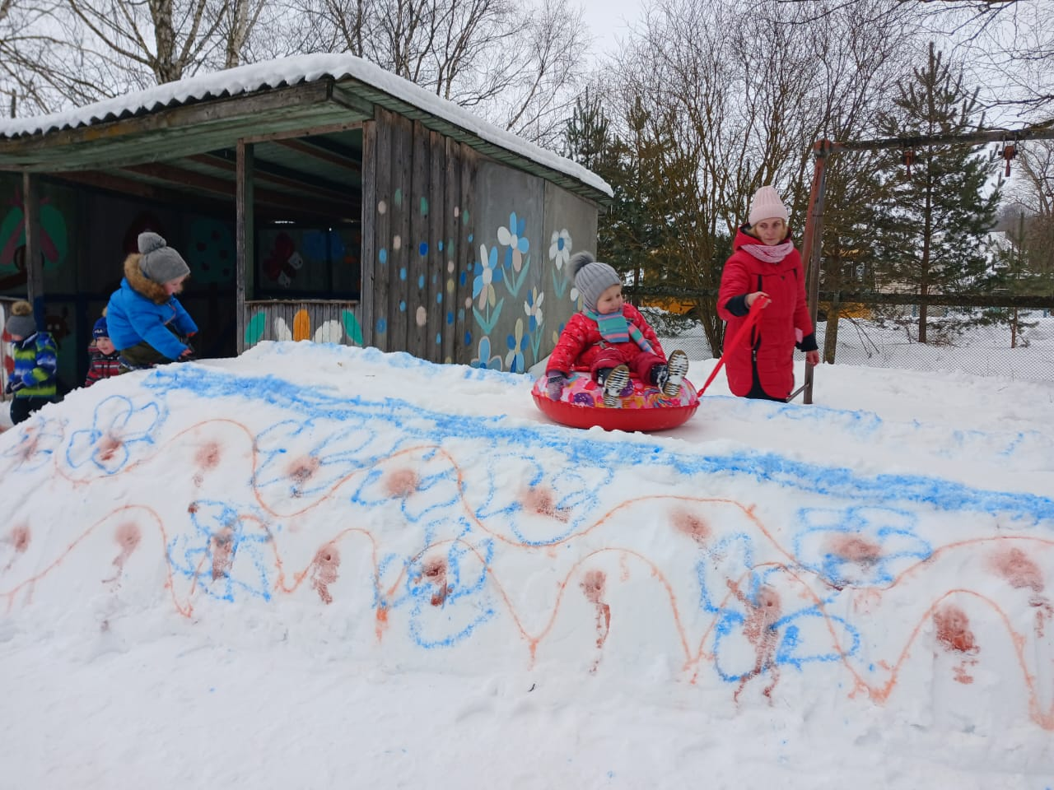
Едут, едут наши санки по заснеженной горе.
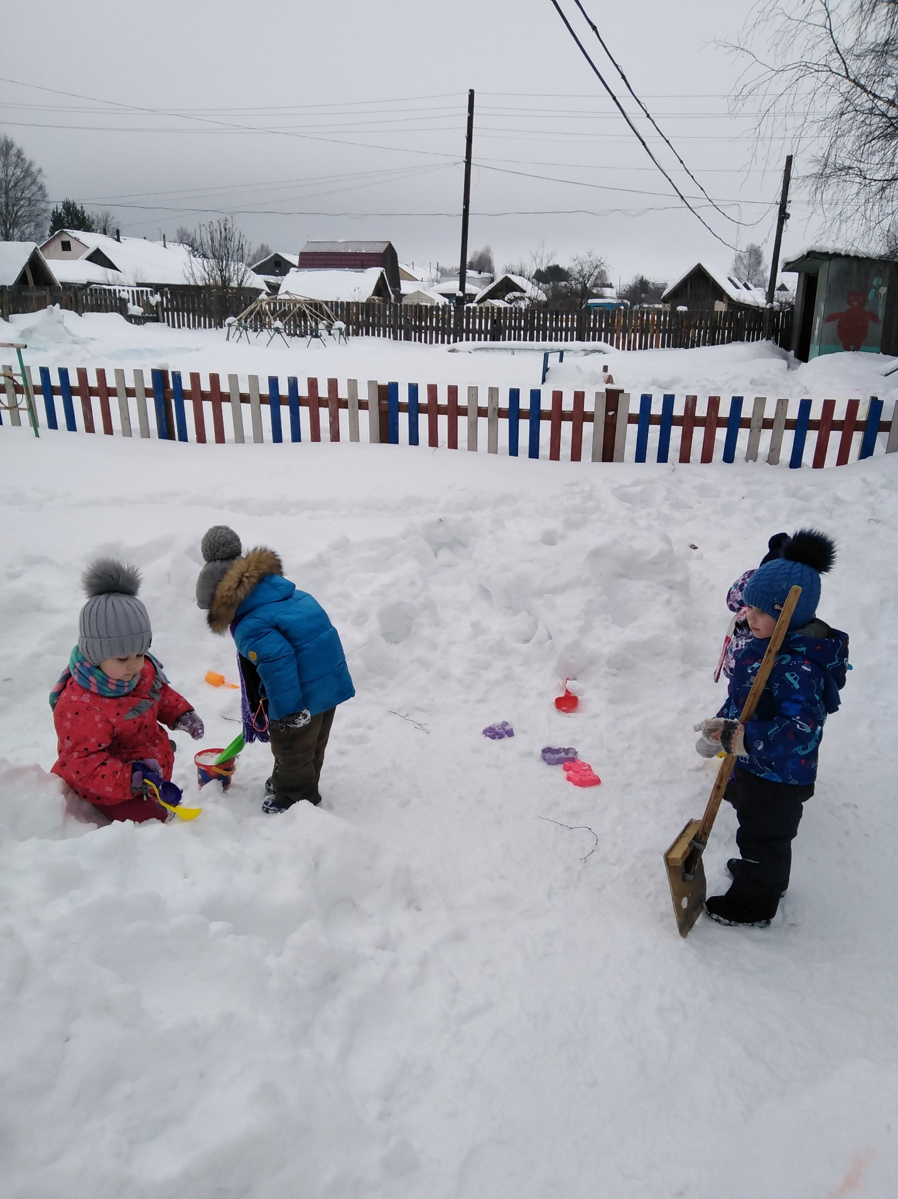

Мы возьмем с собой лопатки, строить крепость во дворе.

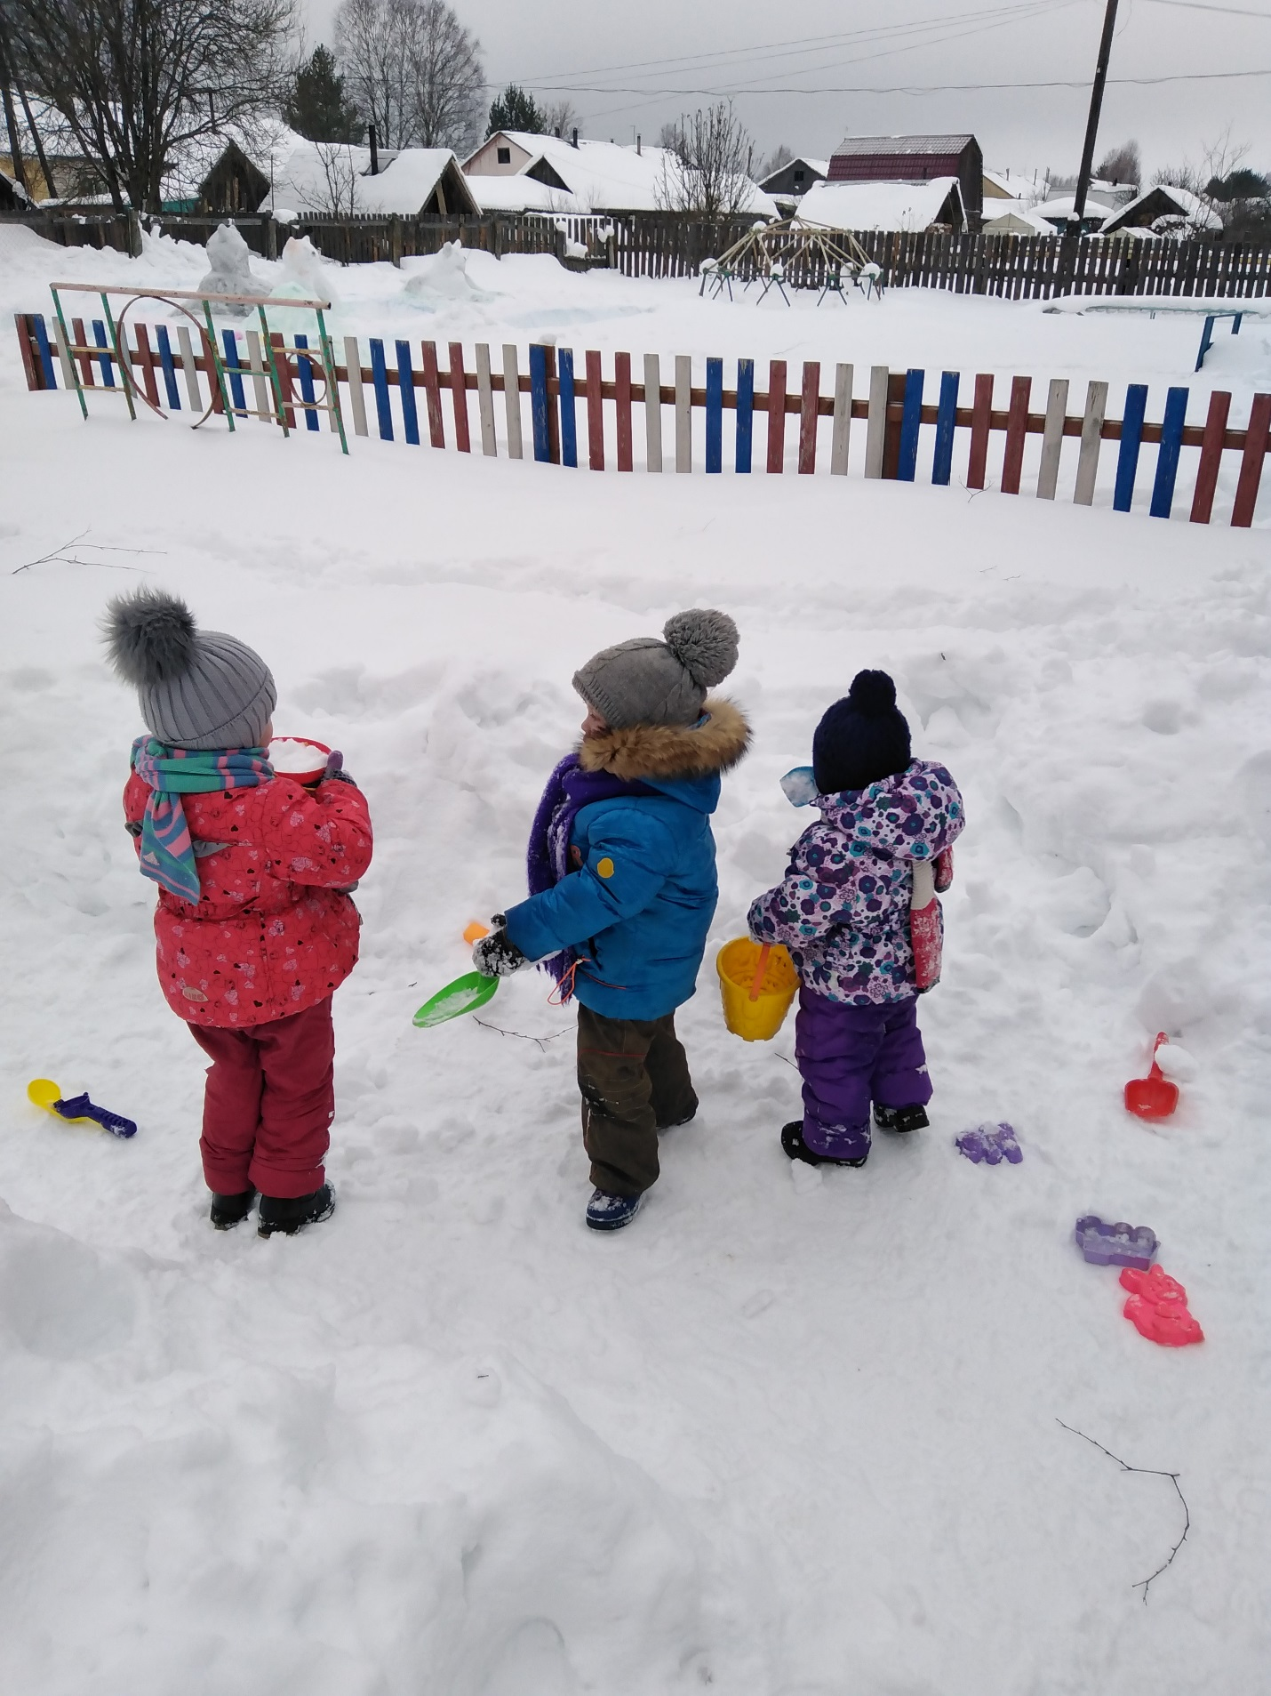

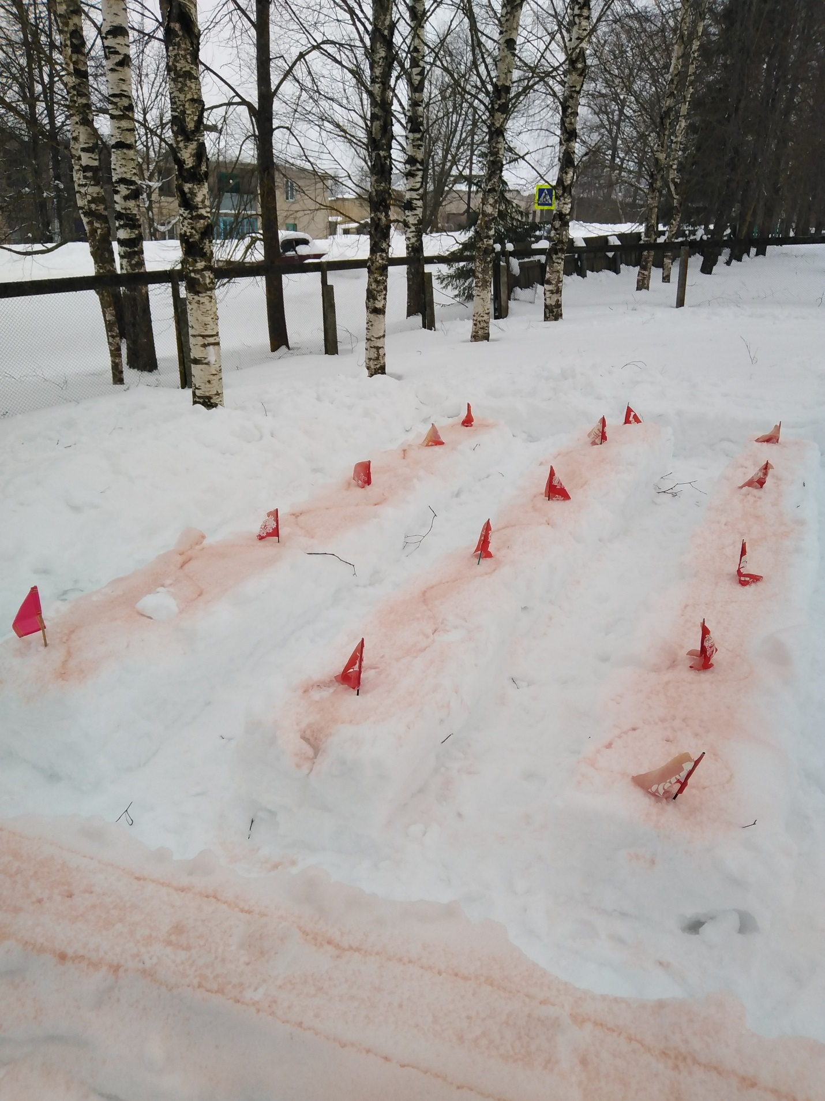
Наш лабиринт
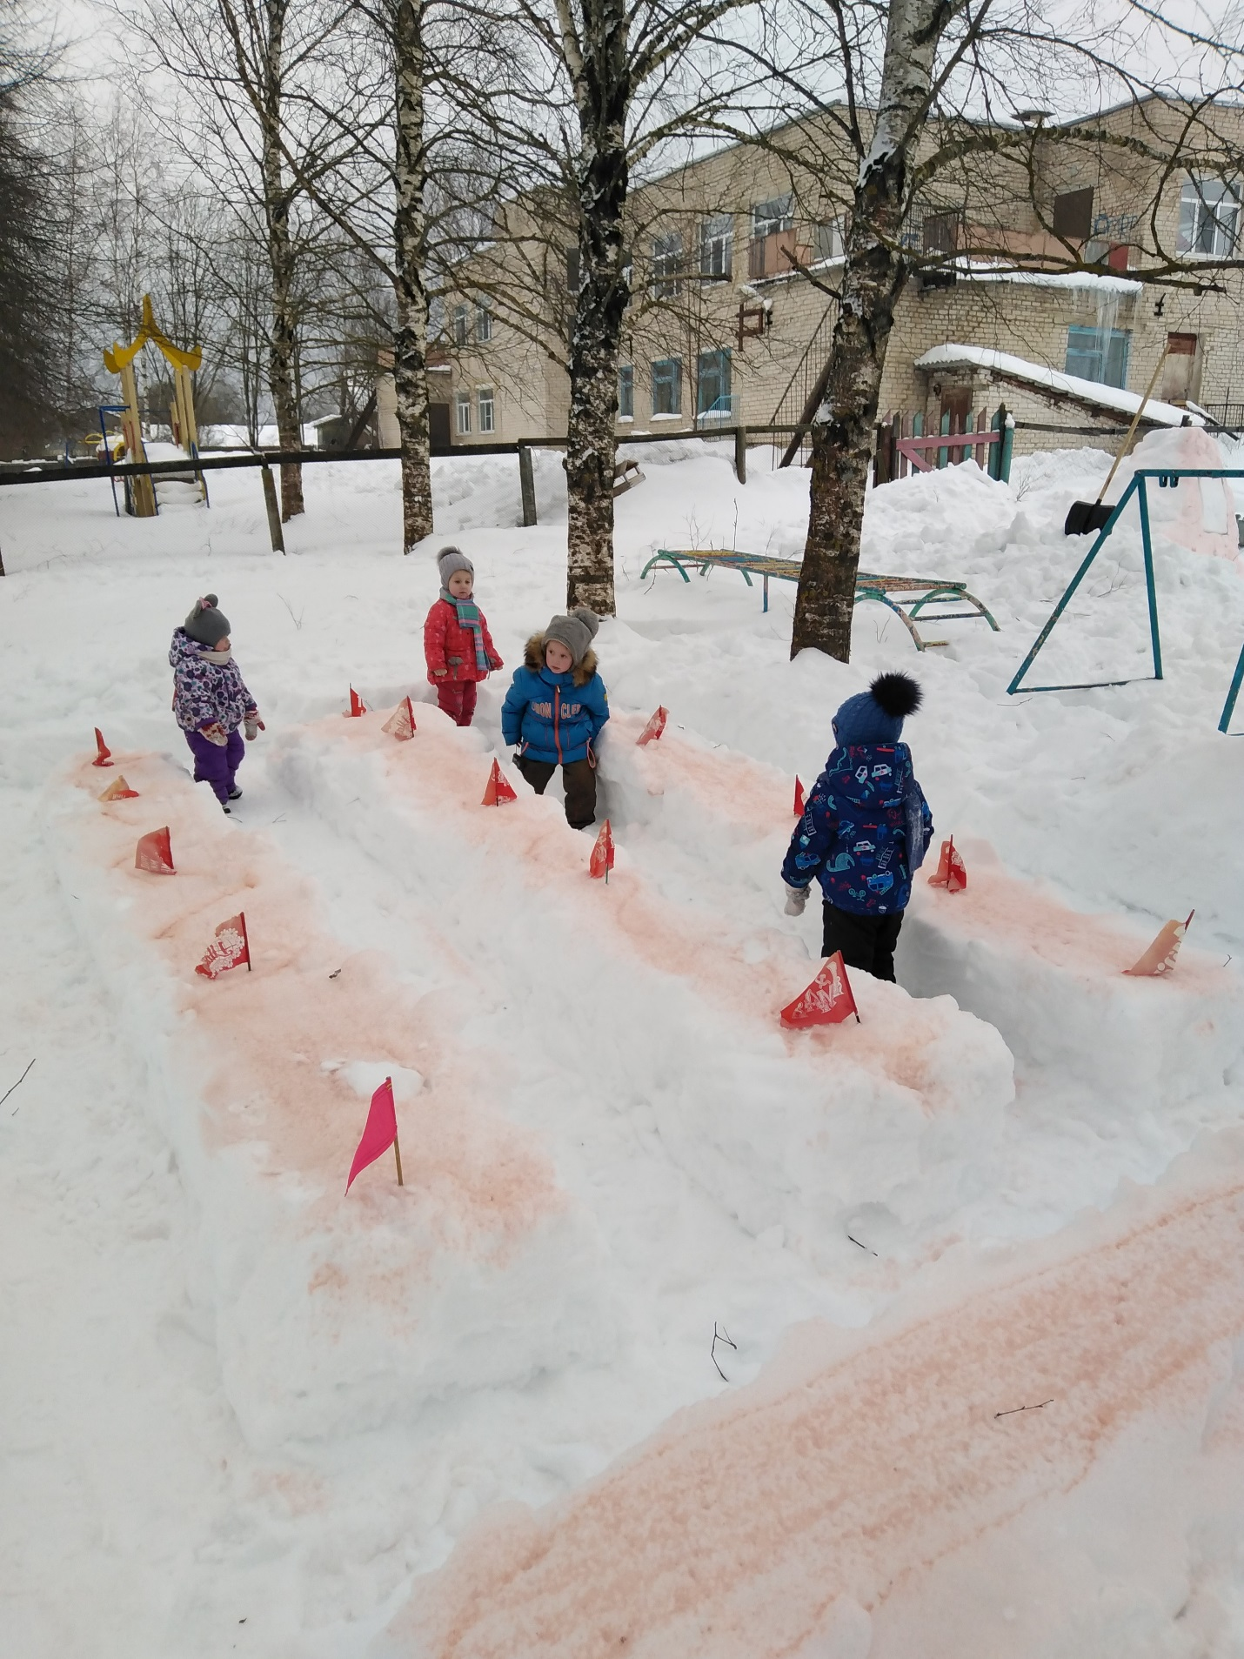

Мы идем по лабиринту, друг за другом, все вперед. Путь не близок, не далек.

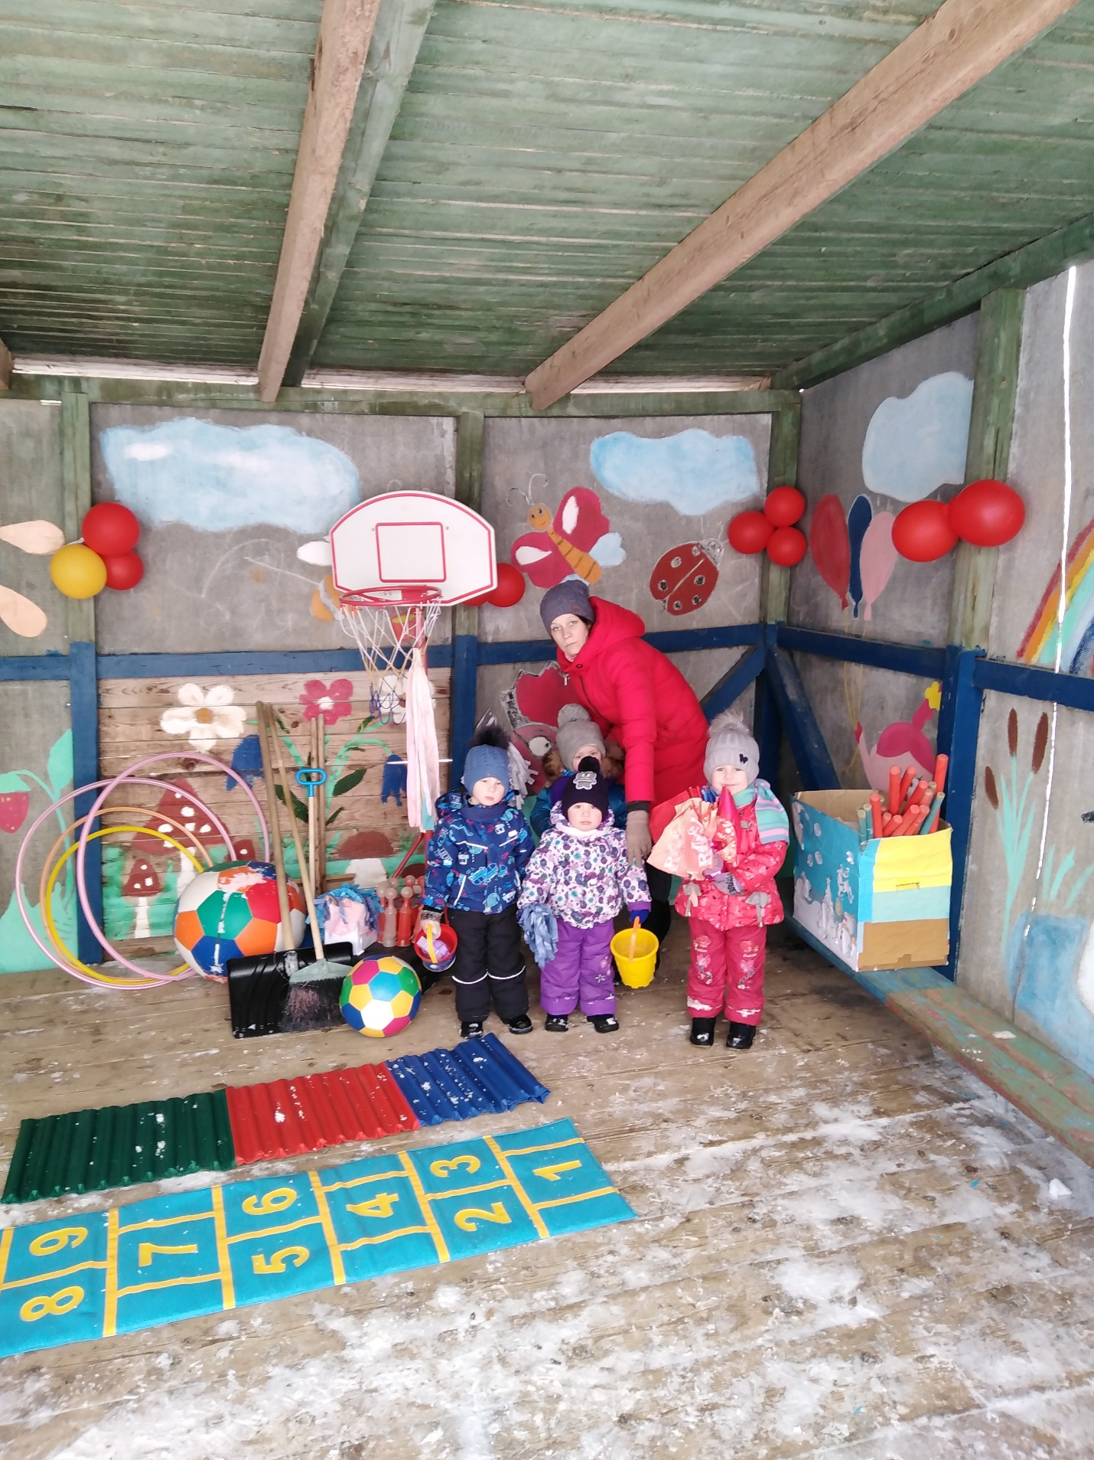
На прогулке некогда скучать.

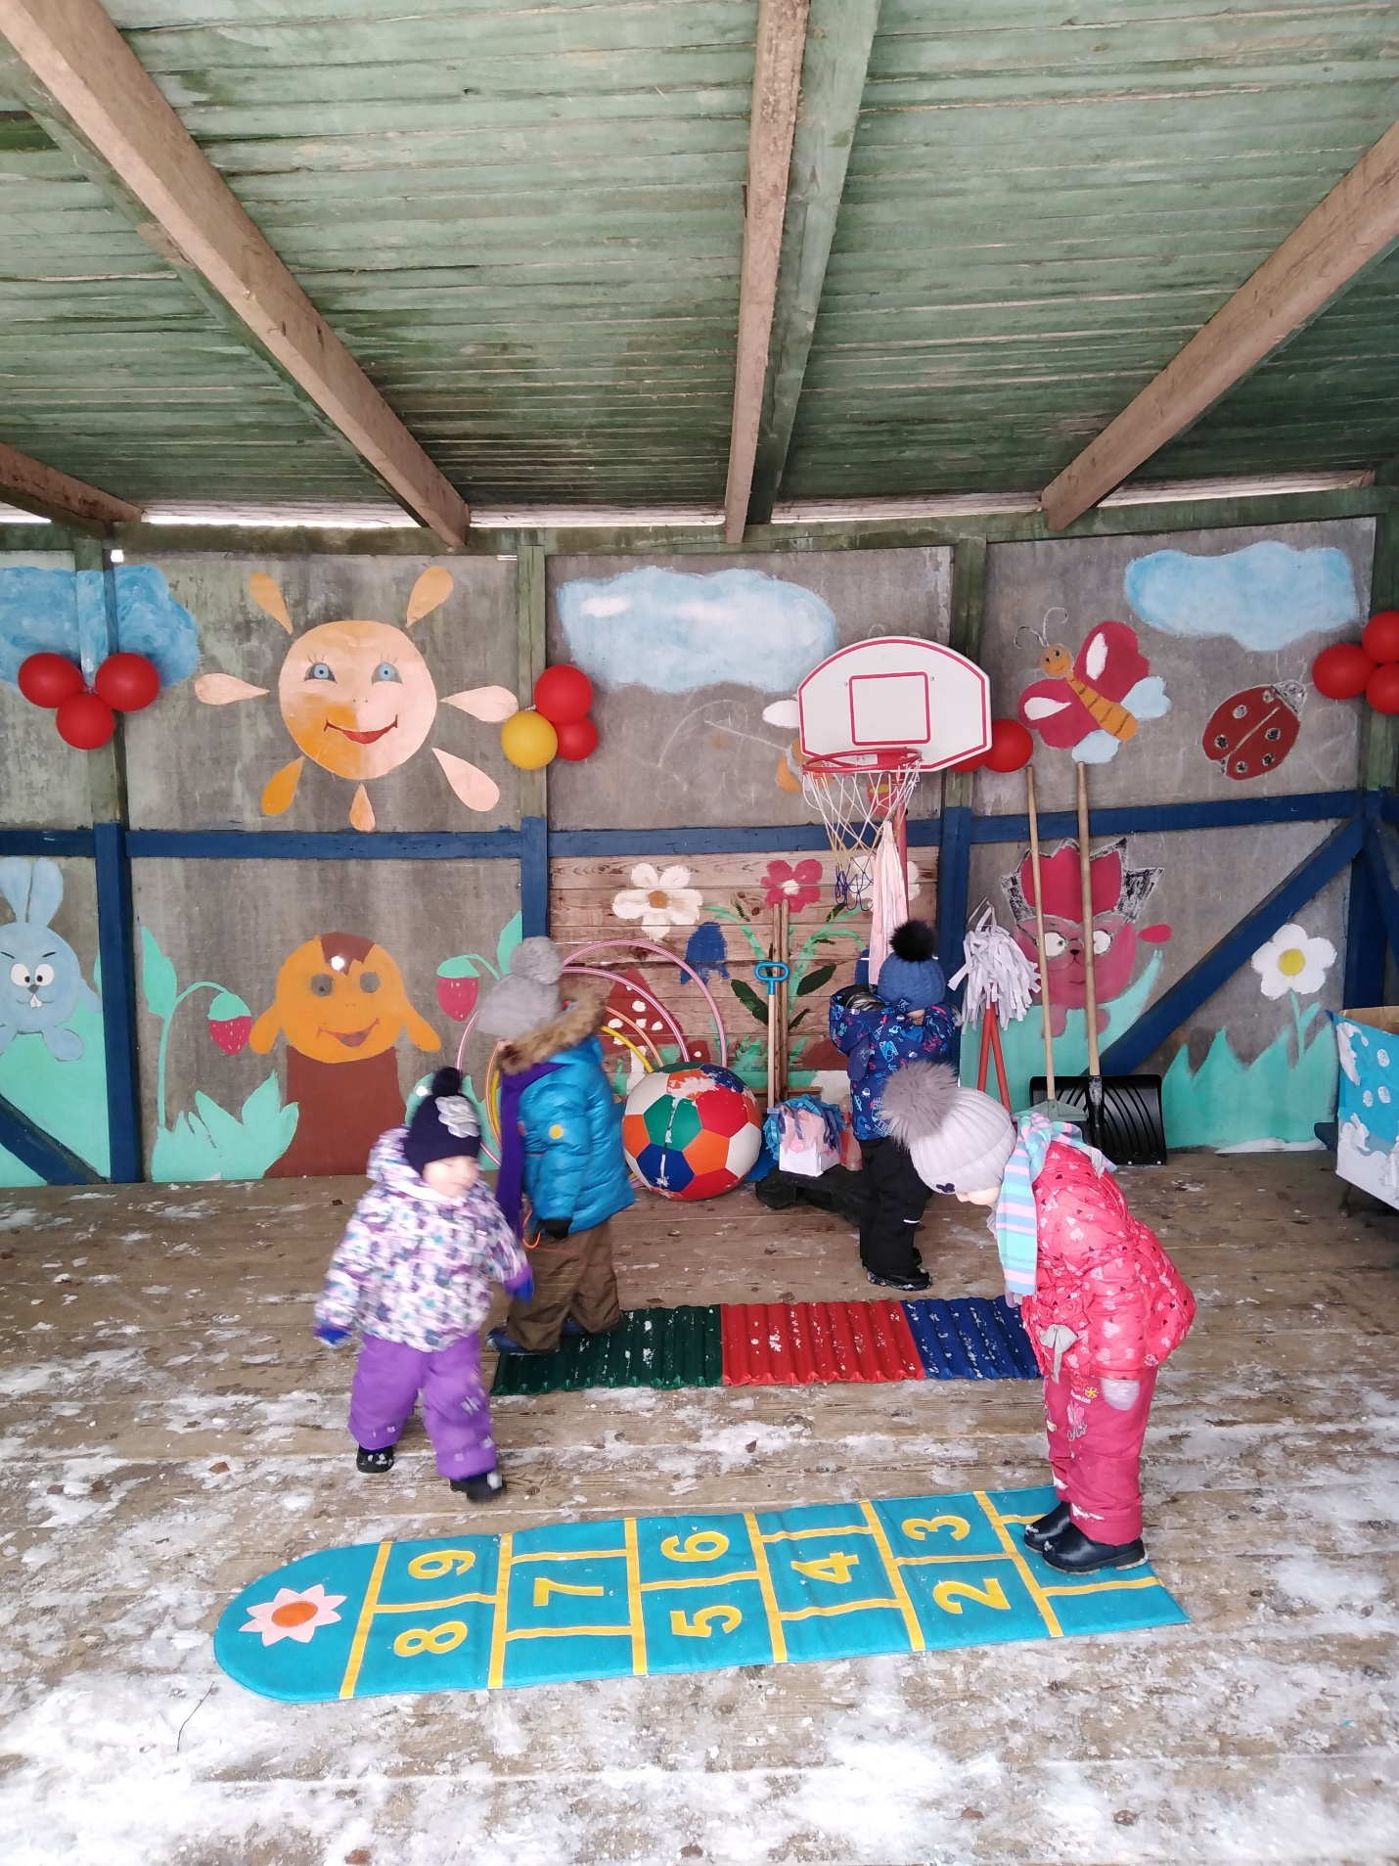
Очень любим мы гулять и здоровье укреплять.

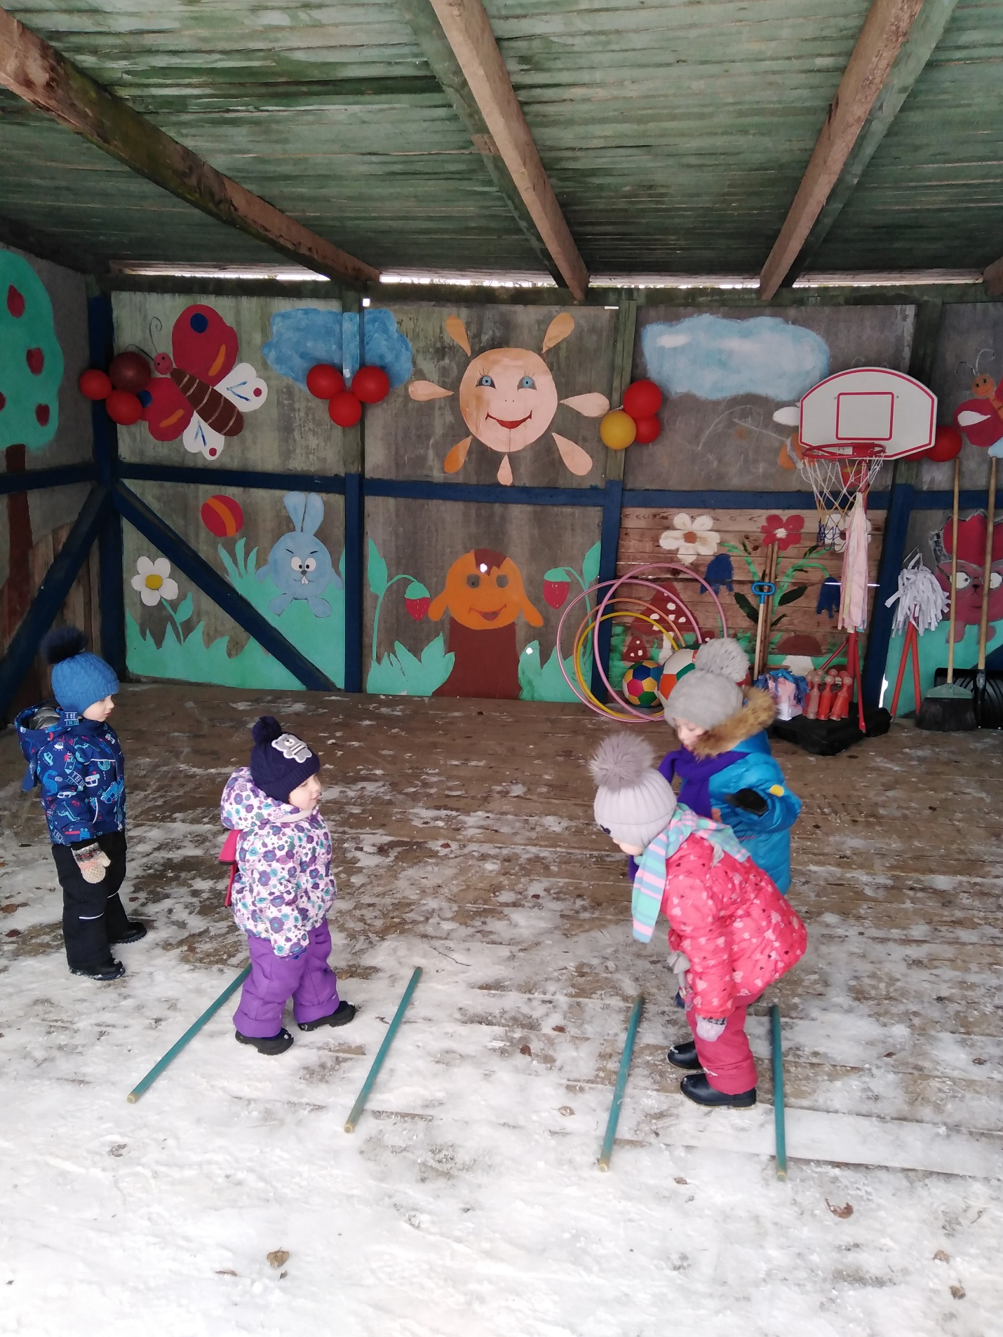
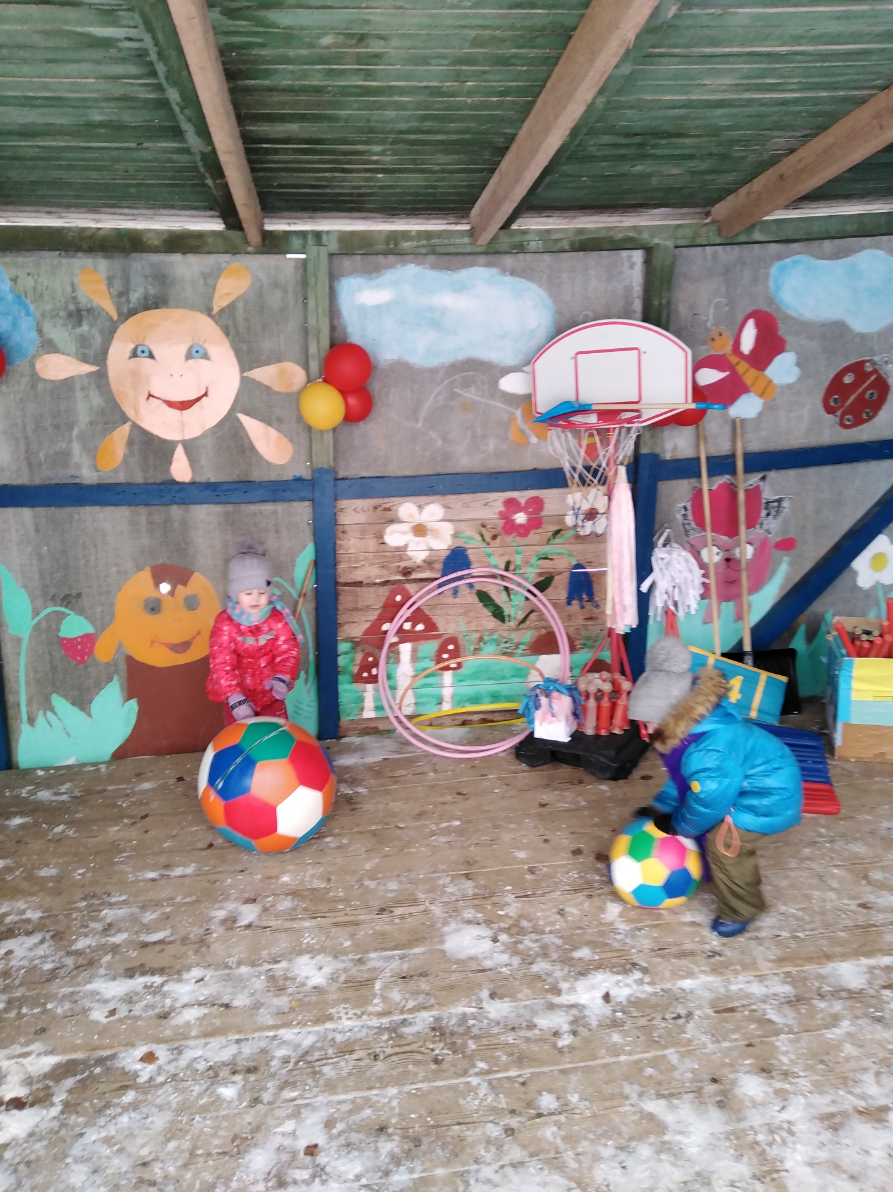

Для здоровья важен спорт, чтоб болезням дать отпор.

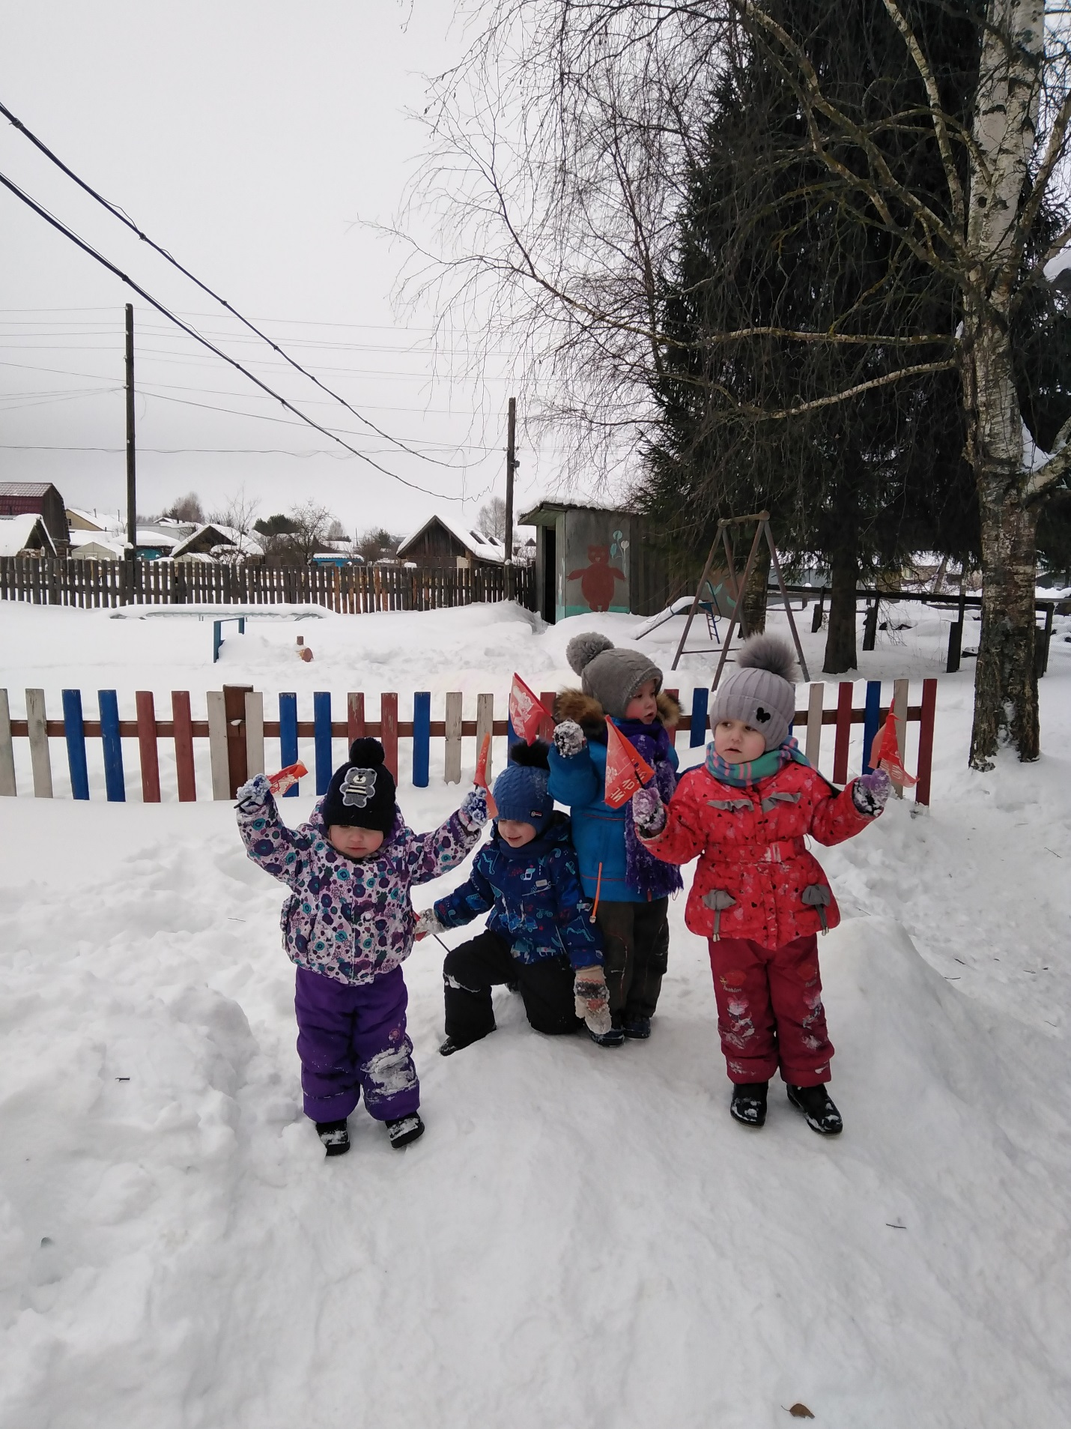
Мы ребята дружные и всегда послушные.
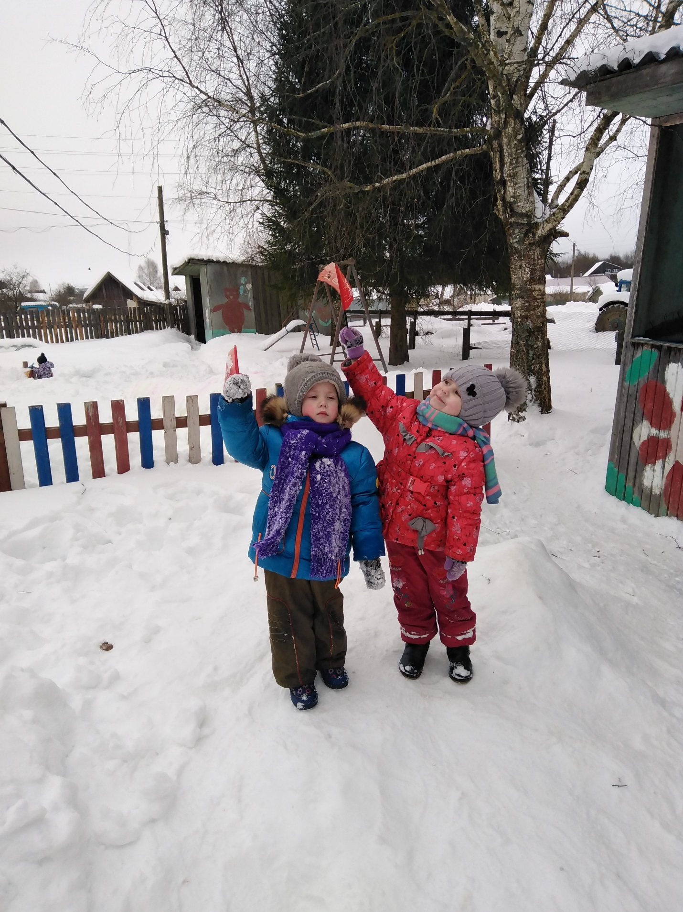
Ветер, ветер! Ты могуч, ты гоняешь стаи туч.

